**Documento de Requisitos do Sistema (DRS) -**

**Donate v2.0**

**1.Integrantes do Grupo**

David Matheus Souza - 201503336

João Pedro Salgado - 2015155572

João Vitor Rodrigues Santillo - 201403462

Keslley Lima - 201508737

Victor Augusto Stillo - 201503366

**2.Objetivos**

Este documento tem os seguintes objetivos:

* Definir os interessados no sistema e as suas necessidades que devem ser satisfeitas pelo sistema a ser desenvolvido;
* Derivar os casos de uso e requisitos do sistema de forma a orientar a equipe de que será responsável pelo seu desenvolvimento;
* Estabelecer um contrato para negociação e concordância entre todos os interessados;
* Reduzir retrabalho com projeto, codificação e teste através da especificação rigorosa e completa dos requisitos;
* Prover uma base para avaliação de prazos e custos de desenvolvimento;
* Facilitar a transferência dos produtos do desenvolvimento para novos usuários, novos clientes, novos ambientes operacionais e novas equipes de desenvolvimento e manutenção;
* Prover uma base para a evolução futura do sistema a partir de uma versão aprovada (linha de base) deste documento.

**3.Público Alvo**

|  |  |
| --- | --- |
| **Usuário Alvo** | **Descrição** |
| Pessoas Físicas | São indivíduos filantropos que estão interessados em doar artigos ou seu trabalho voluntário para alguma instituição de caridade, mas não sabe para qual doar. |

|  |  |
| --- | --- |
| **Usuário Alvo** | **Descrição** |
| Pessoas Jurídicas | São empresas que estão interessadas em doar artigos para alguma instituição de caridade, mas não sabem para qual doar. |

|  |  |
| --- | --- |
| **Usuário Alvo** | **Descrição** |
| Instituições de Caridade | São organizações que estão precisando de artigos para a continuidade de suas atividades de filantropia. |

**4.Produto**

**4.1 Descrição do Produto:** O significado de filantropia é: amor à humanidade e generosidade para com outrem. Existem muitos altruístas que praticam a filantropia, sendo que exemplos disso: doação de roupas, brinquedos e alimentos para pessoas mais necessitadas. Mas muitos se deparam com um problema, que pode ser sintetizado em uma pergunta: para quem vou fazer as minhas doações?

**4.2 Objetivos do Produto:**

* Facilitar o contato entre os filantropos e as instituições de caridade.
* Aumentar, expressivamente, a quantidade de doações recebidas pelas instituições de caridade
* Permitir, em um dado momento, a exposição das necessidades das instituições de caridade
* Incentivar os filantropos “não-praticantes” a realizarem ações concretas de filantropia

**5.Papéis**

|  |  |
| --- | --- |
| **Nome do papel** | **Descrição** |
| Filantropo | Será a pessoa ( física ou jurídica ), responsável pelas doações de artigos, que enxergará as necessidades das instituições de caridade em um feed. |

|  |  |
| --- | --- |
| **Nome do papel** | **Descrição** |
| Secretário da instituição de caridade | Será o responsável pelo cadastro da instituição de caridade no aplicativo. Além disso, periodicamente, ele irá atualizar o cadastro com itens que a instituição está precisando no momento. |

|  |  |
| --- | --- |
| **Nome do papel** | **Descrição** |
| Voluntário | Será a pessoa que se disponibilizará para trabalhar voluntariamente em instituições de caridade, de acordo com as necessidades. |

|  |  |
| --- | --- |
| **Nome do papel** | **Descrição** |
| Administrador da plataforma | Será a pessoa que atuará como um moderador do sistema, o que permite um maior controle das informações das campanhas e das instituições. |

**6.Modelo de Domínio**

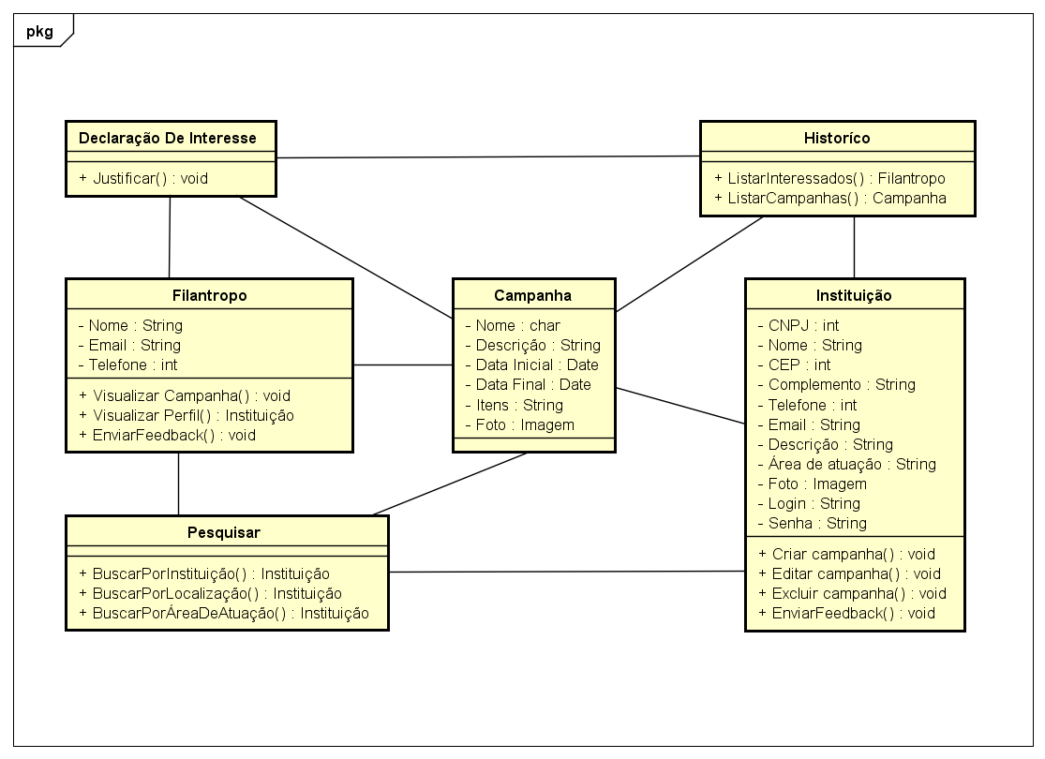

**7.Especificação dos Requisitos do Sistema**

**7.1. Requisitos funcionais**

|  |  |
| --- | --- |
| **Nome do requisito** | **Descrição do requisito** |
| RFUN1-Cadastrar instituição de caridade | Permite que o secretário de uma instituição de caridade realize o cadastro dela na plataforma Donate.  Dados necessários da instituição para o cadastro:   * CNPJ * Nome * CEP * Endereço-Complemento * Telefone * E-mail * Descrição das atividades realizadas * Fotos das dependências * Login(username/email) * Senha * Área de atuação |

|  |  |
| --- | --- |
| **Nome do requisito** | **Descrição do requisito** |
| RFUN2-Cadastrar campanha | Permite que o secretário de uma instituição de caridade realize o cadastro de uma campanha na plataforma, com as seguintes informações:   * Itens que serão arrecadados na campanha * Nome da campanha * Descrição da campanha * Período da campanha (data inicial e data final) * Foto (s) |

|  |  |
| --- | --- |
| **Nome do requisito** | **Descrição do requisito** |
| RFUN3-Atualizar campanha | Permite que o secretário de uma instituição de caridade altere os dados de uma campanha. |

|  |  |
| --- | --- |
| **Nome do requisito** | **Descrição do requisito** |
| RFUN4-Excluir campanha | Permite que o secretário de uma instituição de caridade exclua uma campanha da plataforma.  São motivos para a exclusão:   * A campanha já atingiu a sua meta de doações ou o prazo estabelecido. * A instituição de caridade atingiu o número máximo de campanhas cadastradas e deseja cadastrar uma nova campanha. |

|  |  |
| --- | --- |
| **Nome do requisito** | **Descrição do requisito** |
| RFUN5-Visualizar campanhas | As campanhas participarão de um feed, sendo que cada uma será um card, contendo:   * Nome da campanha * Descrição resumida da campanha   O feed será visualizado pelos altruístas, que ao selecionar um card, obterão mais informações à respeito da campanha. |

|  |  |
| --- | --- |
| **Nome do requisito** | **Descrição do requisito** |
| RFUN6-Filantropo comunicar com instituições de caridade | O contato entre filantropos e instituições de caridade se dará da seguinte maneira:   * O filantropo por meio das informações da instituição, disponíveis na plataforma, entra em contato * Ao visualizar os detalhes de uma campanha e declarar interesse em ajudar, haverá um espaço para o altruísta deixar informações para contato, como:   + Nome (opcional)   + Telefone (obrigatório)   + E-mail (opcional)   + Texto explicando o motivo do contato (opcional) |

|  |  |
| --- | --- |
| **Nome do requisito** | **Descrição do requisito** |
| RFUN7-Instituições de caridade comunicar com filantropos. | Permite que o secretário de uma instituição de caridade entre em contato com um altruísta que manifestou interesse em ajudar, através dos contatos fornecidos por ele, que estarão armazenados em um histórico da campanha. |

|  |  |
| --- | --- |
| **Nome do requisito** | **Descrição do requisito** |
| RFUN8-Histórico de contato | Uma campanha deverá possuir um histórico de altruístas que manifestaram o seu interesse em ajudar nela.  Esse histórico estará disponível para visualização apenas para o secretário da instituição de caridade.  O Altruísta verá as campanhas nas quais ele manifestou interesse. |

|  |  |
| --- | --- |
| **Nome do requisito** | **Descrição do requisito** |
| RFUN9-Filtrar campanhas | As campanhas poderão ser filtradas por:   * Tipo de instituição de caridade (Ex.: instituição que cuida de idosos, instituição que trata dependentes químicos, etc.) * Distância, em quilômetros, da instituição de caridade que cadastrou uma determinada campanha para o altruísta que está visualizando o feed. * Tipo de itens que estão sendo arrecadados pela instituição. * Por instituição |

|  |  |
| --- | --- |
| **Nome do requisito** | **Descrição do requisito** |
| RFUN10-Avaliar Sistema (Feedback) | O feedback dos usuários será coletado por meio de:   * Pesquisas de satisfação; * E-mails recebidos; * Avaliação do aplicativo nas lojas de apps; |

|  |  |
| --- | --- |
| **Nome do requisito** | **Descrição do requisito** |
| RFUN11-Atualizar informações | Será permitido à uma instituição de caridade alterar todos os seus dados cadastrais (perfil), sendo que a alteração será feita em menu de configurações do aplicativo. |

|  |  |
| --- | --- |
| **Nome do requisito** | **Descrição do requisito** |
| RFUN12-Bloquear instituição | Uma instituição poderá ser bloqueada, pelo administrador do sistema, quando:   * Publicar campanhas não condizentes com o propósito da plataforma; * Ficar inativa por mais de 2 (dois) anos;   Ao ser bloqueada, todas as campanhas e informações daquela instituição serão tiradas do ar. |

|  |  |
| --- | --- |
| **Nome do requisito** | **Descrição do requisito** |
| RFUN13-Excluir instituição | Uma instituição poderá ser excluída, pelo administrador do sistema, quando:   * Está bloqueada por mais de 1 (um) ano; * Quando não publicar sua primeira campanha em um intervalo de 2 (dois) anos após o seu cadastro; * Quando for bloqueada mais de 5 (cinco) vezes.   Ao ser excluída, todas as campanhas e informações daquela instituição serão apagadas permanentemente. |

7.2 Requisitos de Qualidade

|  |  |
| --- | --- |
| **Nome do requisito** | **Descrição do requisito** |
| RQUA1-Disponibilidade do aplicativo | Aplicativo estará disponível somente em dispositivos móveis com os seguintes sistemas operacionais:   * Android (4 ou superior) |

|  |  |
| --- | --- |
| **Nome do requisito** | **Descrição do requisito** |
| RQUA2-Tempo de resposta | O tempo de resposta do aplicativo para uma solicitação deverá ser inferior há 3 segundos. |

|  |  |
| --- | --- |
| **Nome do requisito** | **Descrição do requisito** |
| RQUA3-Concorrência | A aplicação deverá conter uma arquitetura de software que comporte no mínimo 500 acessos simultâneos. |

|  |  |
| --- | --- |
| **Nome do requisito** | **Descrição do requisito** |
| RQUA4-Escalabilidade | A arquitetura do software deverá estar preparada, em qualquer momento, para o crescimento de usuários. |

|  |  |
| --- | --- |
| **Nome do requisito** | **Descrição do requisito** |
| RQUA5-Responsividade | A aplicação deverá estar preparada para todos os tamanhos e resoluções de telas. |

|  |  |
| --- | --- |
| **Nome do requisito** | **Descrição do requisito** |
| RQUA6- |  |

|  |  |
| --- | --- |
| **Nome do requisito** | **Descrição do requisito** |
| RQUA7- |  |

|  |  |
| --- | --- |
| **Nome do requisito** | **Descrição do requisito** |
| RQUA8- |  |

|  |  |
| --- | --- |
| **Nome do requisito** | **Descrição do requisito** |
| RQUA9- |  |

|  |  |
| --- | --- |
| **Nome do requisito** | **Descrição do requisito** |
| RQUA10- |  |

7.3. Requisitos Futuros

|  |  |
| --- | --- |
| **Nome do requisito** | **Descrição do requisito** |
| RFUT2- |  |

|  |  |
| --- | --- |
| **Nome do requisito** | **Descrição do requisito** |
| RFUT2- |  |

|  |  |
| --- | --- |
| **Nome do requisito** | **Descrição do requisito** |
| RFUT3- |  |

|  |  |
| --- | --- |
| **Nome do requisito** | **Descrição do requisito** |
| RFUT4- |  |

|  |  |
| --- | --- |
| **Nome do requisito** | **Descrição do requisito** |
| RFUT5- |  |

**8.Regras de Negócio**

* RNG1- As Campanhas são organizadas cronologicamente no feed do aplicativo, dessa forma as solicitações enviadas primeiros ocupam os primeiros lugares da lista.
* RNG2-O perfil de acesso determina quais solicitações e ações serão possíveis para cada papel:
  + Instituição: pode criar campanhas e edita-las, excluir e visualizar as pessoas que demonstraram interesse em ajuda.
  + Filantropo: pode visualizar todas campanhas do aplicativo e demonstrar interesse em ajudar.
  + Administrador: terá acesso com privilégios para bloquear ou excluir instituição e excluir campanha.
* RNG3- Identificação da Instituição por meio de sua senha no momento da exclusão de uma campanha.
* RNG4-A campanha em seu conteúdo não poderá ocultar informações relacionadas a instituição.
* RNG5-O filantropo não terá um cadastro no site, pois o aplicativo visa ser de fácil e rápido acesso e até mesmo preservando sua identidade, caso queira.

9.**Diagrama de Casos de Uso**

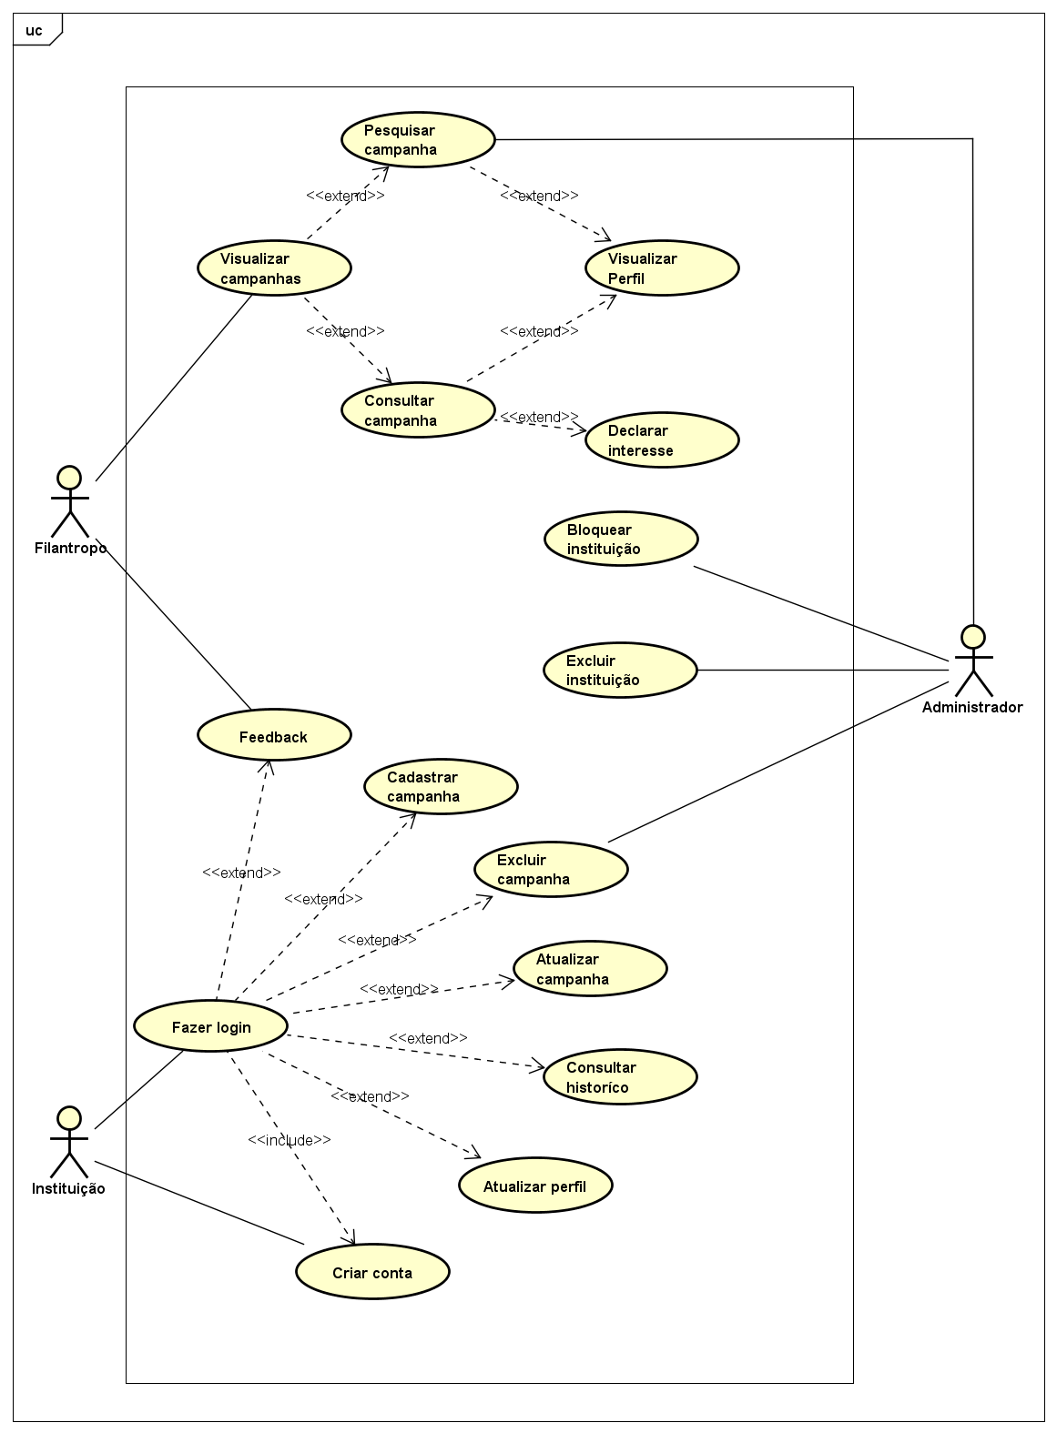

10.**Especificação de Casos de Uso**

**UC1: Criar Conta**

**Ator Principal:** Instituição

**Pré-condições:**

* Instituição deve ter baixado o aplicativo
* Estar com o aplicativo aberto

**Fluxo básico:**

* Aplicativo apresenta tela inicial
* Instituição escolhe opção “Cadastra-se”
* Instituição informa: nome, CEP, endereço-complemento, Telefone, e-mail, descrição, foto (s), área de atuação e senha
* Instituição clica no botão "Cadastrar"
* Sistema verifica se todos campos foram preenchidos corretamente
* Instituição cadastrado no sistema
* Caso de uso termina

**Pós-condições:**

* Instituição cadastrado no sistema.

**UC2: Fazer Login**

**Ator Principal:** Instituição

**Pré-condições:**

* Instituição deve ter baixado o aplicativo
* Instituição deve ter criado uma conta

**Fluxo básico:**

* Instituição deverá abrir o aplicativo
* Instituição deverá digitar seu usuário no campo “usuário”
* Instituição deverá digitar sua senha no campo “senha”
* Instituição deverá apertar o botão “Entrar”
* Caso de uso termina.

**Pós-condições:**

* Instituição (usuário) logado.

**UC3: Atualizar Perfil**

**Ator Principal:** Instituição

**Pré-condições:**

* + Instituição deve ter baixado o aplicativo
  + Instituição deve estar logado no sistema

**Fluxo básico:**

* + Instituição irá na aba "Perfil"
  + Instituição deverá selecionar o botão 'editar dados'
  + Instituição deverá fazer as alterações
  + Instituição salva as alterações
  + Caso de uso termina

**Pós-condições:**

* + Perfil atualizado

**UC4: Consultar Histórico**

**Ator Principal:** Instituição

**Pré-condições:**

* + Instituição deve ter baixado o aplicativo
  + Instituição deve estar logado no sistema

**Fluxo básico:**

* + Instituição deverá selecionar a aba ‘Histórico'
  + O sistema deverá exibir o histórico
  + Caso de uso termina

**Pós-condições:**

* + Relação de campanha e quem manifestou interesse em ajudar.

**UC5: Atualizar Campanha**

**Ator Principal:** Instituição

**Pré-condições:**

* + Instituição deve ter baixado o aplicativo
  + Instituição deve estar logado no sistema

**Fluxo básico:**

* + Instituição irá na aba "Campanhas"
  + Instituição identifica campanha
  + Instituição deverá selecionar o botão 'editar dados'
  + Instituição deverá fazer as alterações
  + Instituição salva as alterações
  + Caso de uso termina

**Pós-condições:**

* + O sistema gravara as alterações feitas pelo usuário.

**UC6: Excluir Campanha**

**Ator Principal:** Instituição

**Pré-condições:**

* + Instituição deve ter baixado o aplicativo
  + Instituição deve estar logado no sistema

**Fluxo básico:**

* + Instituição irá na aba "Campanhas"
  + Instituição deverá selecionar a opção excluir campanha
  + Sistema exibe janela informando sobre o processo de exclusão
  + Instituição confirma desejo de excluir
  + O sistema registra exclusão
  + Caso de uso termina

**Pós-condições:**

* + Campanha excluída do sistema.

**UC7: Excluir Campanha**

**Ator Principal:** Administrador

**Pré-condições:**

* + Ter privilégios de administrador do sistema
  + Estar logado no sistema

**Fluxo básico:**

* + Administrador faz monitoramento rotineiro do sistema
  + Administrador identifica campanha inadequada aos objetivos do sistema
  + Administrador selecione opção excluir campanha.
  + Administrador justifica motivo da exclusão
  + Sistema exibe janela informando sobre o processo de exclusão
  + Administrador confirma exclusão
  + Sistema registra exclusão
  + O sistema notifica a instituição sobre o motivo da exclusão.
  + Caso de uso termina

**Pós-condições:**

* + Campanha excluída do sistema.

**UC8: Cadastrar Campanha**

**Ator Principal:** Instituição

**Pré-condições:**

* + Instituição deve ter baixado o aplicativo
  + Instituição deve estar logado no sistema

**Fluxo básico:**

* + Instituição clica na aba "Campanhas"
  + Selecione o ícone referente ao cadastra de campanhas
  + Insere as seguintes informações: Itens que serão arrecadados na campanha, Nome da campanha, Descrição da campanha, período da campanha e Foto (Opcional)
  + Instituição clica no botão "Cadastrar campanha"
  + Sistema verifica se todos campos foram preenchidos corretamente
  + Caso de uso termina

**Pós-condições:**

* + Campanha cadastrada/publicada

**UC9: Feedback**

**Ator Principal:** Usuário **(**Instituição, filantropo)

**Pré-condições:**

* + Usuário deve ter baixado o aplicativo
  + Usuário deve estar logado no sistema

**Fluxo básico:**

* + Sistema notifica janela para avaliação do sistema
  + Usuário seleciona avaliar
  + Usuário é redirecionado para PlayStore para concluir avaliação
  + Caso de uso termina

**Pós-condições:**

* + Feedback sobre o sistema.

**UC10: Visualizar Campanha**

**UC11: Pesquisar Campanha**

**Ator Principal:** filantropo

**Pré-condições:**

* + Filantropo deve ter baixado o aplicativo
  + Filantropo deve estar com o sistema aberto.

**Fluxo básico:**

* + Filantropo clica no ícone referente aos filtros de pesquisa
  + Filantropo selecione os parâmetros de filtragem: distância, nome da instituição ou área de atuação.
  + Filantropo clica em pesquisar
  + Caso de uso termina

**Pós-condições:**

* + O sistema retorna as campanhas que atendem aos parâmetros passados.

**UC12: Consultar Campanha**

**Ator Principal:** filantropo

**Pré-condições:**

* + Filantropo deve ter baixado o aplicativo
  + Filantropo deve estar com o sistema aberto.

**Fluxo básico:**

* + O sistema exibe o feed com as campanhas por ordem cronológica
  + Filantropo clica na campanha que deseja consultar
  + Caso de uso termina

**Pós-condições:**

* + Sistema exibe informações detalhadas referente aquela campanha e informações principais da instituição (nome, endereço, telefone/e-mail)

**UC13: Visualizar Perfil**

**Ator Principal:** Filantropo

**Pré-condições:**

* + Filantropo deve ter baixado o aplicativo
  + Filantropo deve estar com o sistema aberto.
  + O sistema deve estar exibindo o feed com as campanhas por ordem cronológica
  + Filantropo deverá ter selecionado uma campanha

**Fluxo básico:**

* + Filantropo clica na opção de visualizar perfil da instituição da campanha em questão
  + Caso de uso termina

**Pós-condições:**

* + Sistema exibe informações detalhes referente aquela instituição

**UC14: Declarar Interesse**

**Ator Principal:** Filantropo

**Pré-condições:**

* + Filantropo deve ter baixado o aplicativo
  + Filantropo deve estar com o sistema aberto.
  + O sistema deve estar exibindo o feed com as campanhas por ordem cronológica
  + Filantropo deve ter selecionado uma campanha

**Fluxo básico:**

* + O filantropo clica no botão " Quero ajudar"
  + O sistema exibe uma janela com os seguintes campos: nome (opcional), contato e descrição.
  + Filantropo preenche o campo contato e outros que julgar necessário
  + Sistema verifica se todos campos foram preenchidos corretamente
  + Sistema exibe mensagem confirmando e agradecendo o interesse do filantropo
  + Caso de uso termina

**Pós-condições:**

* + Sistema armazena o interesse do usuário
  + Sistema envia notificação sobre o interesse do filantropo em determinada campanha para a instituição em questão.

**UC15: Bloquear Instituição**

**Ator Principal:** Administrador

**Pré-condições:**

* + Ter privilégios de administrador do sistema
  + Estar logado no sistema

**Fluxo básico:**

* + Administrador faz monitoramento rotineiro do sistema
  + Administrador identifica instituição com ações inadequadas aos objetivos do sistema
  + Administrador seleciona opção bloquear instituição
  + Sistema exibe janela informando sobre o processo de bloqueio
  + Administrador confirma bloqueio
  + Sistema registra bloqueio da conta
  + O sistema notifica a instituição sobre o motivo do bloqueio.
  + Caso de uso termina

**Pós-condições:**

* + Conta da instituição bloqueada

**UC16: Excluir Instituição**

**Ator Principal:** Administrador

**Pré-condições:**

* + Ter privilégios de administrador do sistema
  + Estar logado no sistema

**Fluxo básico:**

* + Administrador faz monitoramento rotineiro do sistema
  + Administrador identifica instituição com umas ações inadequadas aos objetivos do sistema
  + Administrador seleciona opção excluir instituição
  + Sistema exibe janela informando sobre o processo de exclusão
  + Administrador confirma exclusão
  + Sistema apaga os dados dessa conta no sistema
  + O sistema notifica a instituição sobre o motivo da exclusão.
  + Caso de uso termina

**Pós-condições:**

* + **Conta da instituição excluída.**

**11.Rastreabilidade**

**11.1. Matriz de Rastreabilidade Horizontal**

**11.2 Matriz de Rastreabilidade Vertical**